**Elit**

**Водка Эли́т**

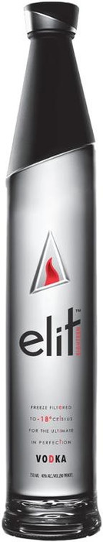

**Страна производства:** Латвия

**Регион:** г Рига

**Производитель:** Latvijas Balzams

**Категория**: «премиум»

**Категория спирта:** «Альфа»

**Сырье:** пшеница, выращивается на собственных фермах компании в Тамбове

**Особенность:** водку редуцируют артезианской водой и подвергают фильтрации. Фильтрация проводится через кварцевый песок, и полотняную ткань, после чего водка охлаждается до -18˚C; при этой температуре плотность жидкости увеличивается, и она очень медленно проходит фильтрацию через ионно-заряженные угольные (древесина березы) фильтры

**Умягчители:** сахар

**Крепость:** 40 %Об.

**Аромат**: деликатный, не спиртуозный

**Вкус**: не спиртуозный, гармоничный, с легкими цитрусово-зерновыми нюансами и едва уловимыми сладковатыми оттенками в послевкусии

**Температура подачи:** 4-10 °С

**Рекомендации по употреблению:** в чистом виде, со льдом или в составе коктейлей.

Компания «Латвийские бальзамы» была основана в 1752 году в Люксембурге.

Компания имеет свое представительство на рынках более чем 170 стран мира и является одним из самых динамично развивающихся производителей собственной алкогольной продукции. Под руководством Latvijas Balzams выпускается более 380 защищенных брендов, среди которых линейка легендарной водки премиум класса "Столичная", Рижские бальзамы, «Советское» Шампанское и многие другие.

Компания Latvijas Balzams является независимым участником международного рынка, в распоряжении которой находится талантливая, мотивированная, транснациональная команда, продуктивно работающая в 36 странах. Ключевые офисы компании расположены в США, Китае, Франции, Великобритании, на Кипре и в Швейцарии. Производственные мощности находятся в России, Литве, Италии и Аргентине.